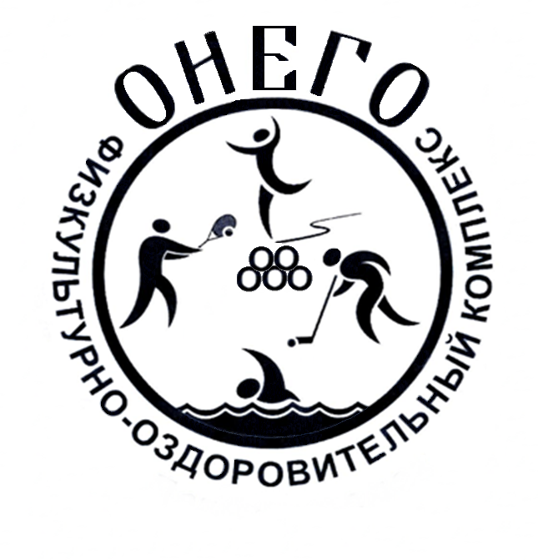 | ОБЩЕСТВО С ОГРАНИЧЕННОЙ ОТВЕТСТВЕННОСТЬЮ  ФИЗКУЛЬТУРНО-ОЗДОРОВИТЕЛЬНЫЙ КОМПЛЕКС «ОНЕГО»  185035, РФ, Республика Карелия, г. Петрозаводск, ул. Еремеева, дом 40, блок-секция 10. Тел.: +79217268442, e-mail: lukinaleksa@yandex.ru | 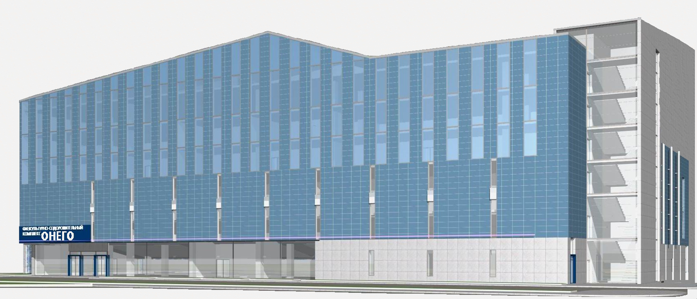

Исх.№89 от 20.03.2018 г.

Главе Петрозаводского городского округа

Мирошник Ирине Юрьевне
от ген. директора ООО «ФОК «ОНЕГО»
Лукина Александра Павловича

ЗАЯВЛЕНИЕ
Прошу рассмотреть мои предложения по возможности выделения нижеуказанного земельного участка для строительства ФОК ОНЕГО в г.Петрозаводске.
- Ключевское шоссе
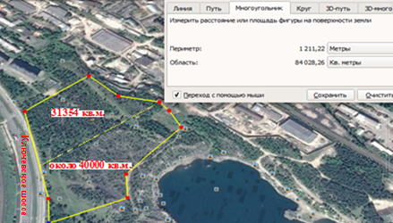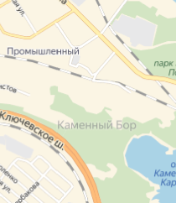
Ключевское шоссе - земельный участок с кадастровым номером 10:01:0130113:1129 площадью 31354 кв.м., Тип — Земли населенных пунктов объекты физкультурно-оздоровительного назначения, территориальная зона - Рс, рекреационная зона спортивных сооружений. Этот участок был сформирован ООО ФОК «ОНЕГО» в соответствии с решением Правительства РК (Протокол от 07.04.2016 г. под председательством Зам. пред. Правительства В.В.Улич) из двух ЗУ с кадастровыми номерами: – 10:01:0130113:844 и 10:01:0130113:114, которые арендовались уже в течение 5-ти лет ООО ФОК «ОНЕГО».
13.09.2017 г. в Министерстве экономики Карелии на совещании рабочей группы по инвестиционным проектам я представлял свой проект «Строительство и эксплуатация физкультурно-оздоровительного комплекса «ОНЕГО», от участвующего в совещании специалиста из администрации г. Петрозаводска Чжан Т.И. услышал, что земельный участок с кадастровым номером 10:01:0130113:1129, то есть тот в отношении, которого есть неоднократное согласование Государственного комитетом по управлению государственным имуществом и организации закупок на предоставление его ООО ФОК «ОНЕГО» без проведения торгов и на котором уже запроектирован ФОК «ОНЕГО» (есть архитектурный проект, более ста согласований, разрешение на строительство, затрачены большие финансовые средства) еще 21 июля 2017 года продан с торгов, а 15 августа подписан договор аренды.
В связи с вышеизложенным, прошу Вас:

Согласовать возможность выделения из земли населенных пунктов объекты физкультурно-оздоровительного назначения, территориальная зона - Рс, (около 84000 кв.м.) указанной выше на спутниковой карте (обведено желтым) земельного участка.
(около 40000 кв.м.) для строительства физкультурно-оздоровительного комплекса «ОНЕГО».
В связи с тем, что Ваш ответ необходим для приложения к заявлению на имя Главы РК прошу Вас выслать его в письменной форме по почте на мой адрес: 185035, РФ, Республика Карелия, г. Петрозаводск, ул. Кирова д.19 кв.4, а также на электронную почту по адресу:
E-mail: lukinaleksa@yandex.ru

20.03.2018 г. Генеральный директор ООО «ФОК «ОНЕГО» Лукин А.П.

